Tarea 7 – Compramos el producto
MATEMÁTICAS Y ESTADÍSTICA PARA INTELIGENCIA ARTIFICIAL
Carlos Ramírez Martínez
2025

Los datos en la tabla muestran la probabilidad de que una persona, con un salario x, compre un producto determinado. Una función que comúnmente se utiliza para modelar este comportamiento es la función logística:
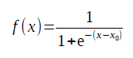
Donde x0 es el punto donde la probabilidad es 0.5. Sin embargo, en términos de evaluación, es más sencillo evaluar una aproximación polinómica que evaluar esta función. Es por ello que emplearemos un polinomio de Taylor para describir estos datos.
salario en miles | Probabilidad
6 | 0.04
7 | 0
8 | 0
9 | 0
10 | 0.06
11 | 0.02
12 | 0.0399
13 | 0.0597
14 | 0.0191
15 | 0.0025
16 | 0.0133
17 | 0.042
18 | 0.0274
19 | 0.0792
20 | 0.2689
21 | 0.5
22 | 0.6911
23 | 0.8208
24 | 0.9526
25 | 0.962
26 | 0.9533
27 | 0.9375
28 | 0.9991
29 | 0.9397
30 | 0.9399

- Para los datos que se muestran en la tabla diga cuál cree que es el valor de x0
Los datos para este ejercicio, resultó x0 = 21 ser el punto exacto donde la probabilidad es 0.5.
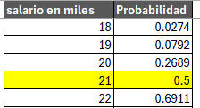
- Encuentre un polinomio de Taylor de orden 3 para la función logística alrededor de x0
Declare la función inicial usando sympy
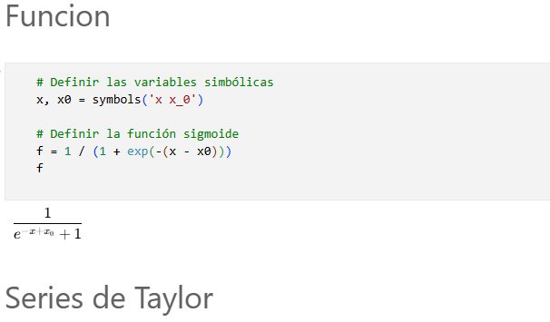
Usando sympy.diff, encontramos la primera, segunda y tercera derivadas de la función.
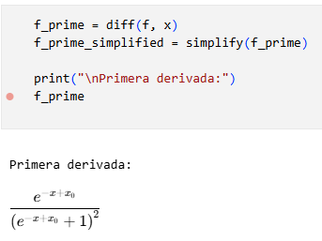
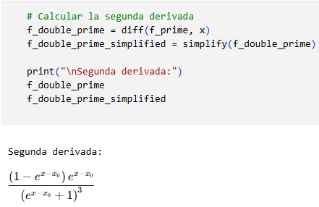
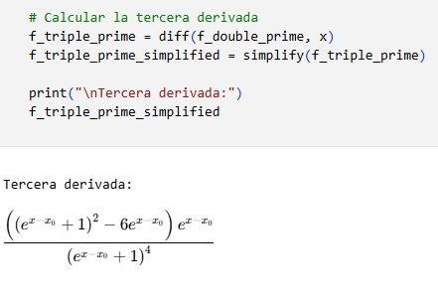
Aplicando la ecuación para las Series de Taylor
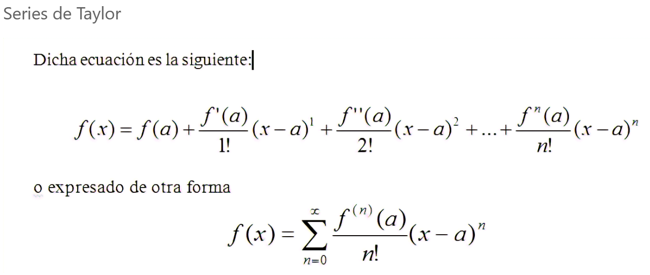
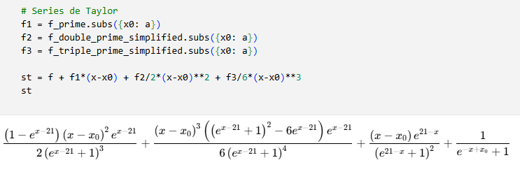

- Evalúe el polinomio obtenido para cada uno de los salarios de la tabla
Así se evaluó la función de Taylor para encontrar los valores aproximados
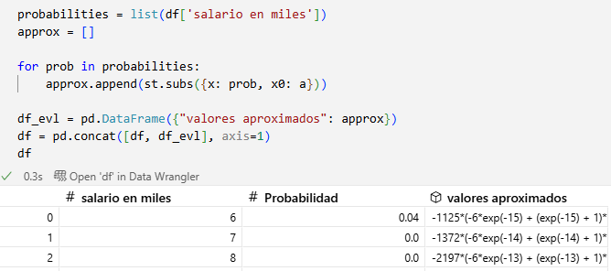

- Encuentre el error de aproximación calculando el valor absoluto de la diferencia de los valores aproximados y los reales.
Así se evaluó la función sigmoide para encontrar los valores reales.
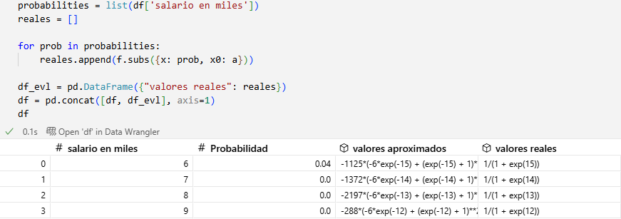
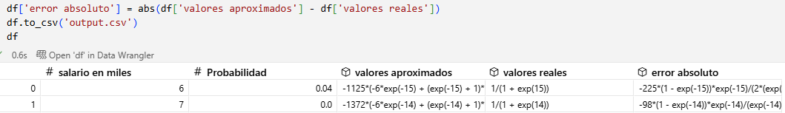

- Grafique los valores aproximados y los reales y analice el resultado
